EMEIEF BAIRRO TAQUARA BRANCA
HORTOLÂNDIA: 17 DE MAIO DE 2021.
NOME COMPLETO:_____________________________________________________
HOJE É SEGUNDA FEIRA.
(CONTEÚDOS A SEREM TRABALHADOS NO DIA: PORTUGUÊS; HISTÓRIA E GEOGRAFIA).
1-LEITURA DIÁRIA: HISTÓRIA DA CIDADE DE HORTOLÂNDIA.
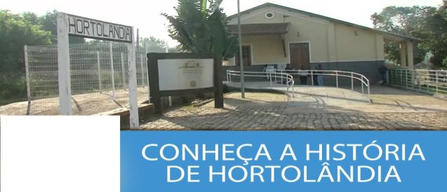
https://www.youtube.com/watch?v=qg655AxdTr4
2-ESTA REPORTAGEM FOI GRAVADA EM 2019, QUANDO HORTOLÂNDIA ESTAVA COMPLETANDO 28 ANOS. NO DIA 19 DE MAIO DE 2021, HORTOLÂNDIA COMPLETARÁ 30 ANOS DE EMANCIPAÇÃO! ABAIXO VOCÊ TEM A BANDEIRA DA CIDADE DE HORTOLÂNDIA. FAÇA UMA BANDEIRA. NÃO SE ESQUEÇA DE PINTAR DAS MESMAS CORES DA BANDEIRA QUE VOCÊ VÊ!
COPIE A BANDEIRA DE HORTOLÂNDIA NESTE ESPAÇO.

3-ESTA SEMANA ESTAREMOS ESTUDANDO A LETRA “H”. ESTA É UMA LETRA DIFERENTE, ELA É MUDA, NÃO TEM SOM PRÓPRIO, ELA COPIA O SOM DA VOGAL QUE ESTÁ AO SEU LADO. FORME A FAMÍLIA SILÁBICA DA LETRA H.
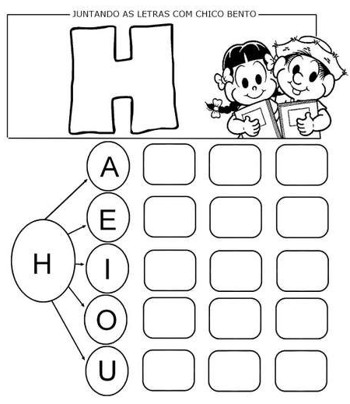

4-ESCREVA NOS QUADRADINHOS A SÍLABA INICIAL DAS IMAGENS ABAIXO. PRESTE ATENÇÃO! ESTAS PALAVRAS COMEÇAM COM A LETRA H, UMA LETRA MUDA QUE COPIA O SOM DA VOGAL AO LADO!
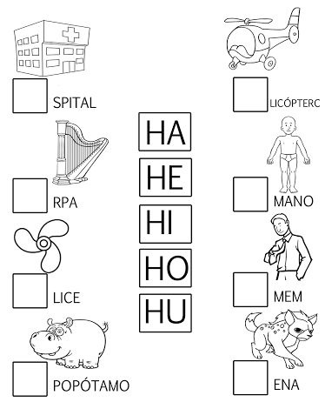
5-EM SEU CADERNO, COPIE A LISTA DE PALAVRAS QUE COMEÇAM COM A LETRA H.
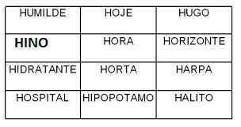

EMEIEF BAIRRO TAQUARA BRANCA.
HORTOLÂNDIA: 17/05/2021.
SEU NOME COMPLETO.
LISTA DE PALAVRAS DA LETRA H:
HUMILDE – HOJE – HUGO – HINO – HORA – HORIZONTE – HIDRANTE – HORTA
HARPA – HOSPITAL – HIPOPÓTAMO – HÁLITO.
EMEIEF BAIRRO TAQUARA BRANCA
HORTOLÂNDIA: 18 DE MAIO DE 2021.
NOME COMPLETO:_____________________________________________________
HOJE É TERÇA FEIRA.
(CONTEÚDO A SER TRABALHADO NO DIA: PORTUGUÊS).
1-LEITURA DIÁRIA: POESIA.
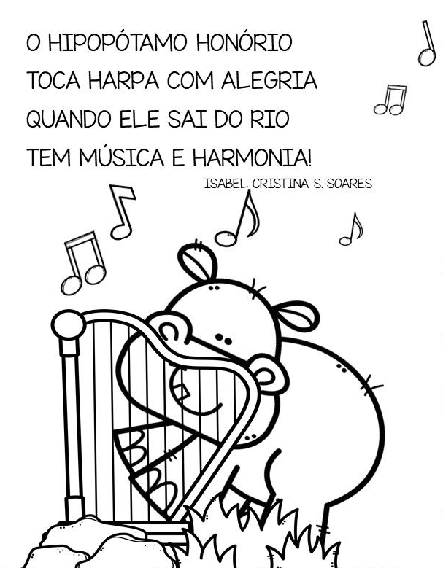
2-PINTE NO TEXTO ACIMA, COM LÁPIS DE COR AMARELO, TODAS AS PALAVRAS QUE INICIAM COM A LETRA H.
3-QUAL ANIMAL APARECE NO TEXTO?____________________________________
4-QUAL É O NOME DELE?_______________________________________________
5-PINTE A IMAGEM DO INSTRUMENTO QUE O HIPOPÓTAMO TOCA:
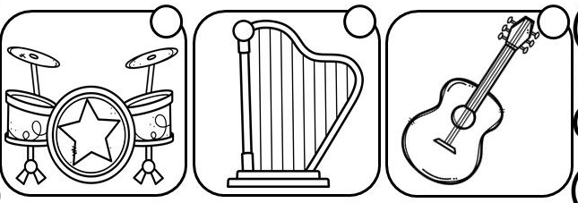
6-RECORTE AS PALAVRAS ABAIXO E COMPLETE AS FRASES. DEPOIS COPIE AS FRASES EM SEU CADERNO. PINTE OS DESENHOS COM CAPRICHO.
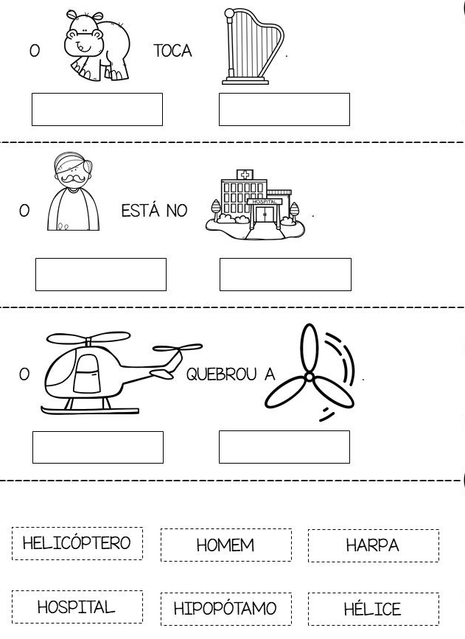
EMEIEF BAIRRO TAQUARA BRANCA.
HORTOLÂNDIA: 18/05/2021.
SEU NOME COMPLETO.
CÓPIA DAS FRASES:
O HIPOPÓTAMO TOCA HARPA.
O HOMEM ESTÁ NO HOSPITAL.
O HELICÓPTERO QUEBROU A HÉLICE.

EMEIEF BAIRRO TAQUARA BRANCA
HORTOLÂNDIA: 19 DE MAIO DE 2021.
FERIADO – ANIVERSÁRIO DE HORTOLÂNDIA!

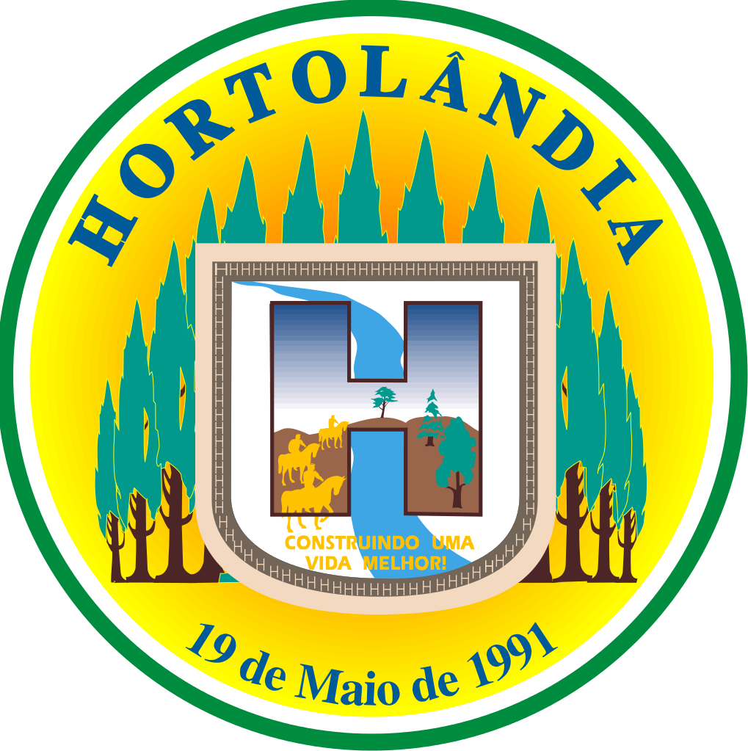

EMEIEF BAIRRO TAQUARA BRANCA
HORTOLÂNDIA: 20 DE MAIO DE 2021.
NOME COMPLETO:_____________________________________________________
HOJE É QUINTA FEIRA.
(CONTEÚDO A SER TRABALHADO NO DIA: MATEMÁTICA).
1-LEITURA DIÁRIA: VERSINHO.
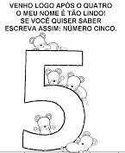
2-VAMOS TREINAR A ESCRITA DO NÚMERO 5 E SEU NOME?! ESCREVA NAS LINHAS ABAIXO.
5 – 5 - _______________________________________________________________
CINCO – CINCO - _____________________________________________________
3-PROCURE EM REVISTAS OU JORNALZINHO DE SUPERMERCADO A IMAGEM 5 ALIMENTOS QUE VOCÊ E SUA FAMÍLIA CONSOMEM, E COLE NO ESPAÇO ABAIXO.
4-PINTE AS CAMADAS DO SORVETE DE ACORDO COM AS ORIENTAÇÕES.
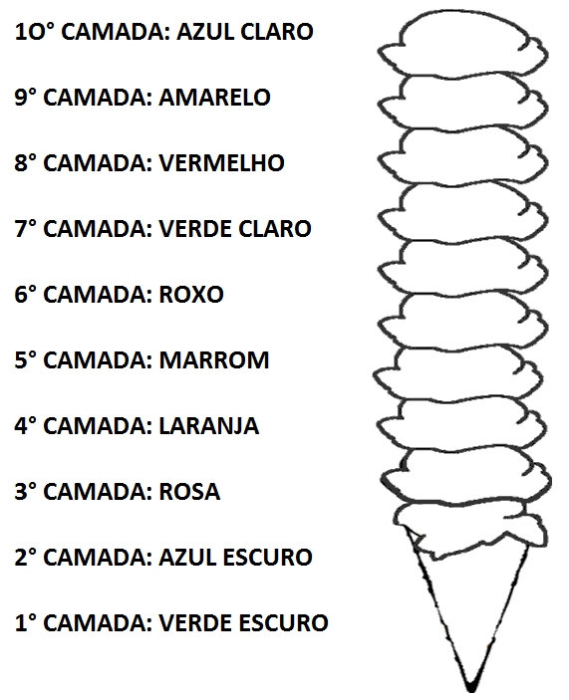
5-EM SEU CADERNO, ESCREVA A ORDEM DECIMAL
EMEIEF BAIRRO TAQUARA BRANCA.
HORTOLÂNDIA: 20/05/2021.
SEU NOME COMPLETO.
ORDEM DECIMAL:
1° PRIMEIRO – 2° SEGUNDO – 3° TERCEIRO – 4° QUARTO – 5° QUINTO –
6° SEXTO – 7° SÉTIMO – 8° OITAVO – 9° NONO – 10° DÉCIMO.

EMEIEF BAIRRO TAQUARA BRANCA
HORTOLÂNDIA: 21 DE MAIO DE 2021.
NOME COMPLETO:_____________________________________________________
HOJE É SEXTA FEIRA.
(CONTEÚDO A SER TRABALHADO NO DIA: PORTUGUÊS; MATEMÁTICA).
1-LEITURA DIÁRIA: VERSINHO.
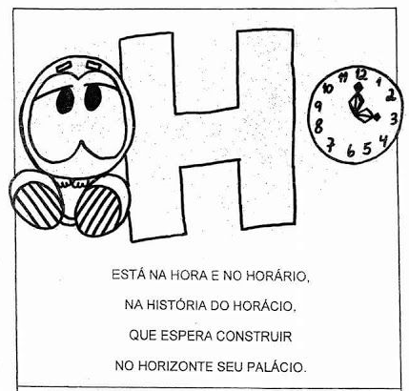
2-PINTE AS PALAVRAS QUE COMEÇAM COM A LETRA H. CADA PALAVRA DE UMA COR DIFERENTE.
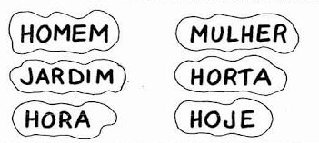
3-ABAIXO ESTÃO ALGUNS RÓTULOS QUE COMEÇAM COM A LETRA H. PESQUISE 1 RÓTULO QUE COMECE COM A LETRA H E COLE EM SEU CADERNO.
4-ESTAS SÃO AS LETRAS H MAIÚSCULA E MINÚSCULA. PRECURE EM REVISTAS PALAVRAS QUE TENHAM A LETRA H MAIÚSCULA E MINÚSCULA E COLE DENTRO DAS LETRAS ABAIXO. (OBS: A LETRA H PODERÁ ESTAR NO MEIO E NO FIM DAS PALAVRAS).

5-COMPLETE O CALENDÁRIO DO MÊS DE MAIO.
